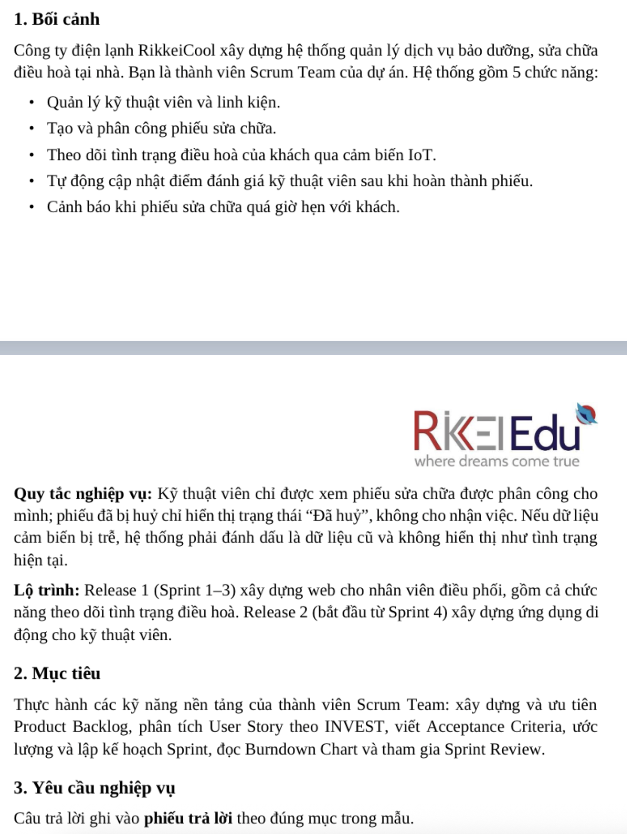
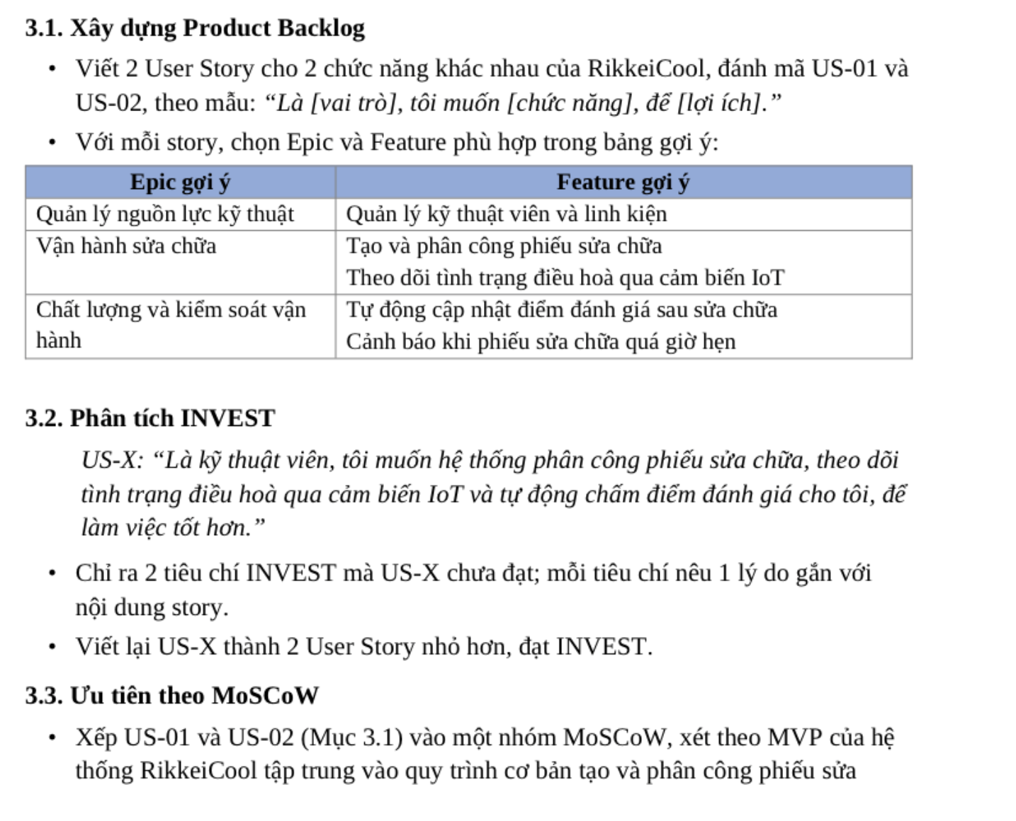
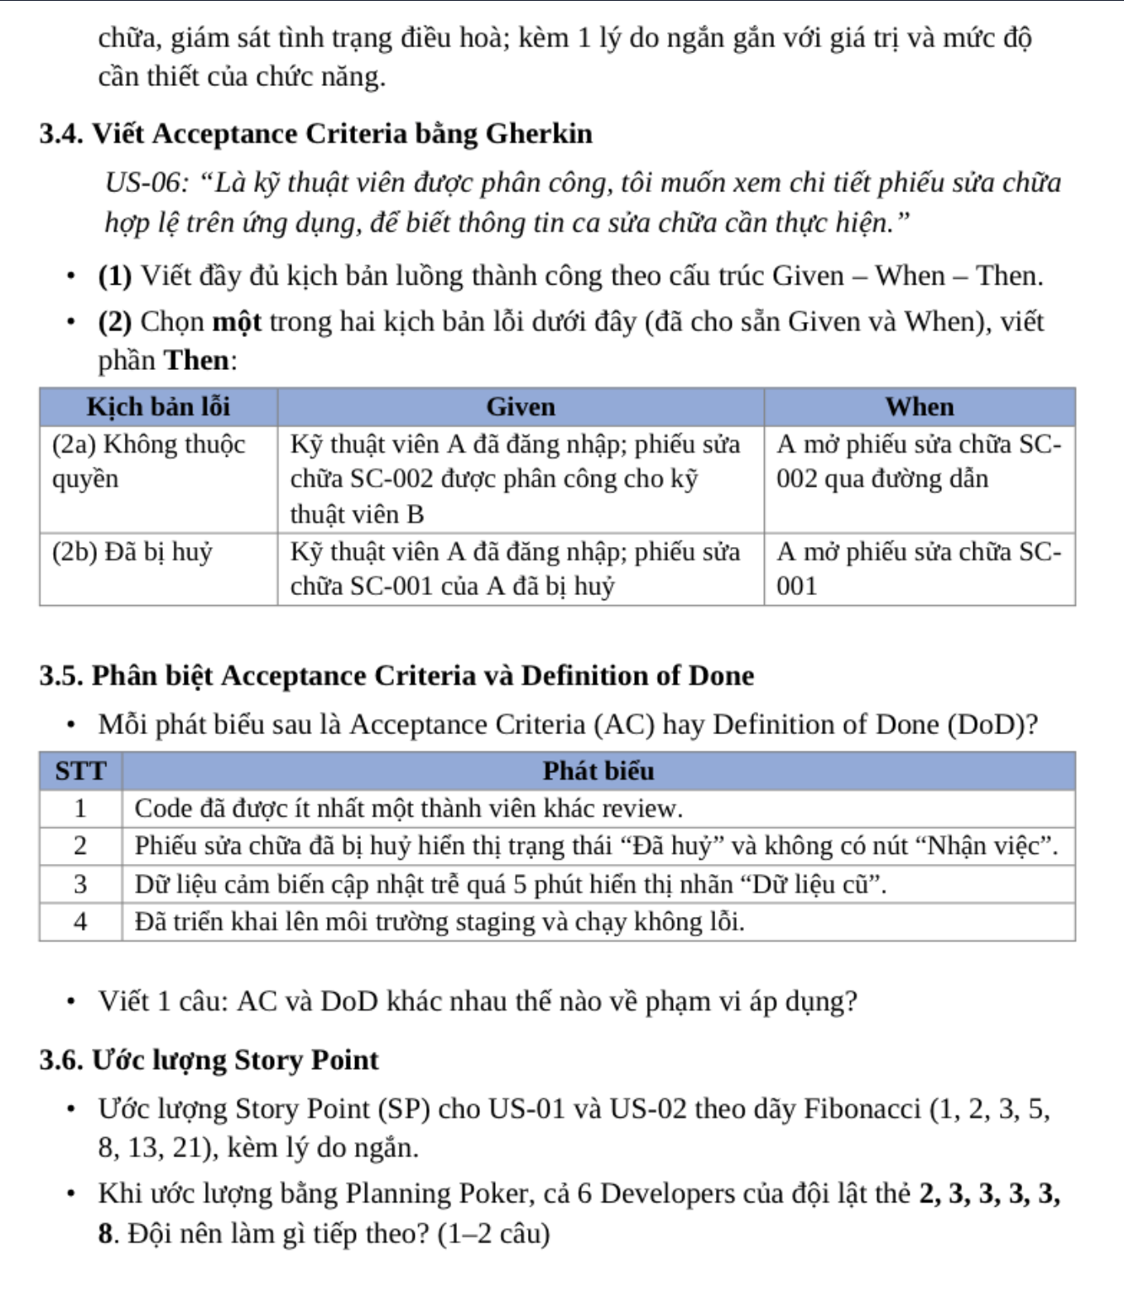
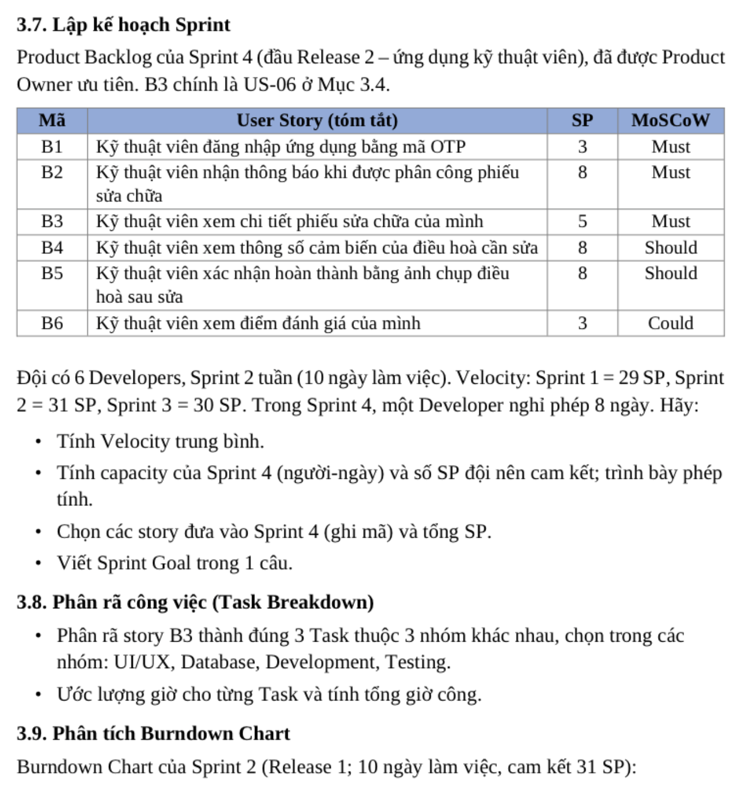
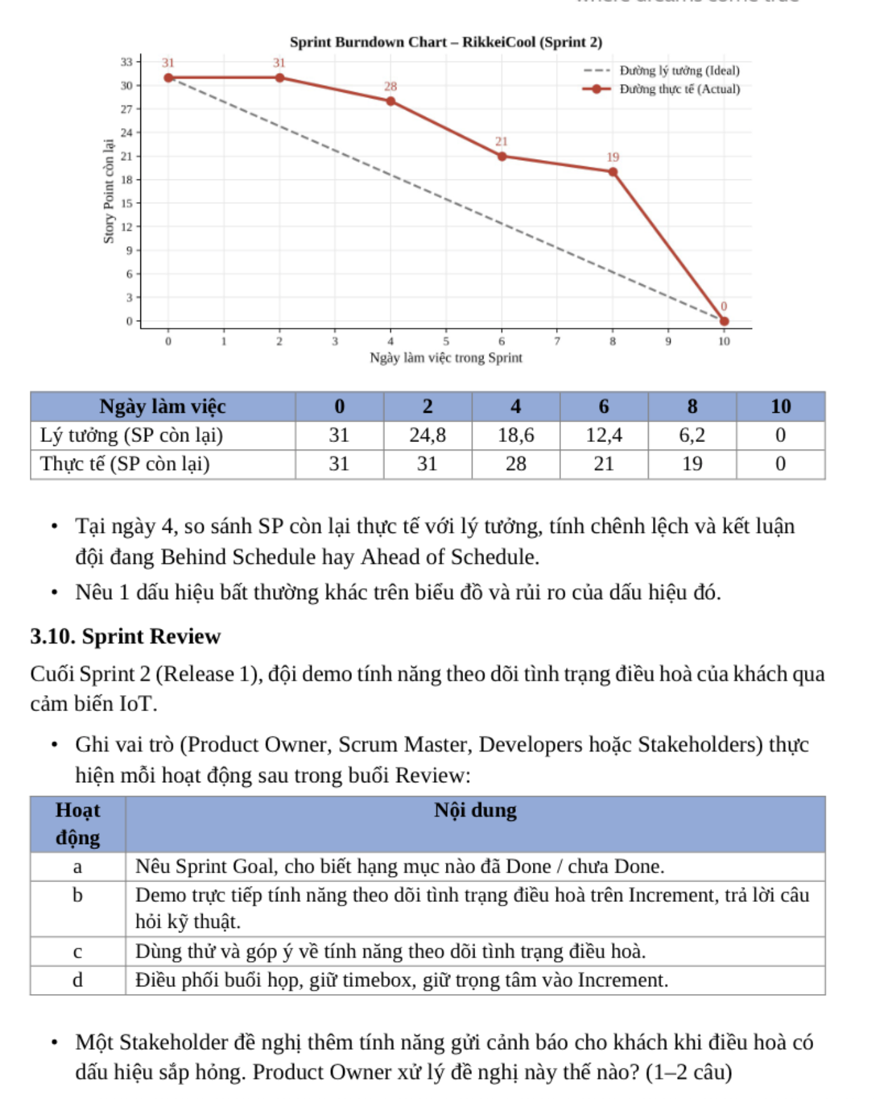

Bài làm
  - Xây dựng Product Backlog
- Là quản lý nguồn lực kỹ thuật, tôi muốn chức năng quản lý kỹ thuật viên và linh kiện để có thẻ giám sát hành trình về số lượng của kỹ thuật viên làm chính thức trong công ty và số linh kiện đi kèm để đảm bảo không đánh mất hay thiếu sót số linh kiện, để không dẫn đến xảy ra đến tiêu tốn tiền bạc vào khả năng quản lý công khai
- Là vận hành sửa chữa, tôi muốn tạo ra chức năng có thể tạo và phân công phiếu sửa chữa – Theo dõi tình trạng điều hoà qua cảm biến IoT , để có thể tự động lưu trữ vào tạo lịch và gắn kết với công phiếu sửa chữa đi kèm với tình trạng điều hoà cần sửa chữa để đảm bảo chỉ định khi phân công không bị thiếu sót, và phải có liên quan đến chi phí và giá thành và bao gồm công phí sửa chữa của kỹ thuật viên để đảm báo tất toán trong công việc tránh lãng phí, hay thủ công bỏ lỡ….
  - Phân tích INVEST
Chỉ ra 2 tiêu chí INVEST mà US-X chưa đạt; mỗi tiêu chí nêu 1 lý do gắn với nội dung story là:
- Đầu tiên, chính là “tự động chấm điểm đánh giá cho tôi, để làm việc tốt hơn” vì tự động chấm không phải phía hệ thống mà là phía khách hàng đánh giá cho kĩ thuật viên có đảm bảo có minh bạch hay không, và thế dựa trên cái kết quả đó để có thể dựa theo năng lực bản thân cùng củng cố phát triển hơn nữa….
- Thứ 2, chính là “Hệ thống phân công phiếu sữa chữa, theo dõi tình trạng điều hoà qua cảm biến IoT” lý do sai ở đây vì hệ thống chỉ một phần chỉ để có thể quản lý lưu trữ

  - Ưu tiên theo MoSCoW
Mục tiêu | Vai trò | MoSCoW | Lý do
Quản lý kỹ thuật viên và linh kiện | Quản lý kỹ thuật viên và linh kiện | MUST | Bởi vì lý do này bắt buộc phải cấp thiết vì đảm bảo cần phải có đầu ra cho công việc rẽ nhánh cho cả kỹ thuật viên với đảm bảo linh kiện là điều bắt buộc cho một công việc nhiều giám sát
Vận hành sữa chữa | Tạo và phân công phiếu sửa chữa  Theo dõi tình trạng điều hoà qua cảm biến IoT | MUST | Lý do này luôn phải bắt buộc khi cần phải tạo ra và phân công trưc tiếp đến với kỹ thuật viên để họ biết công việc đã có chính thức ở trên phiếu sẽ bao gồm nhiều thứ và phải có liên quan đến sự theo dõi tình trạng điều hoà qua cảm biến IoT
Chất lượng và kiểm soát vận hành | Tự động cập nhật điểm đánh giá sau sữa chữa  Cảnh báo khi phiếu sữa chữa quá giờ hẹn | Should | Hệ thống sinh ra tự động cập nhật điểm đánh sữa chữa đây là lý do cũng sẽ không ảnh hưởng nhiều vào quá trình vận hành hay đánh giá bản chất thật của kỹ thuật viên đang sửa chữa trong khi đó cảnh báo khi phiếu sữa chữa quá giờ hẹn cũng sẽ ko thể đảm bảo được với thời gian thực tế đó chính là thời gian dự kiến để công nhân sẽ cần phải thực hiện

  - Viết Acceptance Criteria bằng Gherkin
Then | Given | When
Là một kỹ thuật A tôi chưa biết mình đã được phân công chưa hay không tôi thể biết được thông tin hay địa chỉ cần sửa ở chỗ nào | Kỹ thuật viên A đã đăng nhập; phiếu sữa chữa SC-002 được phân công cho kỹ thuật viên B | A mở phiếu sữa chữa SC-002 qua đường dẫn

  - Phân biệt Acceptance Criteria và Definition of Done
AC và DoD khác nhau thế nào về phạm vi áp dụng ?
- AC là khi hoàn thành một task trong dự án thì mình sẽ kết luận luôn một kết quả cố định và có thể thay đổi luôn và chuyển qua task khác tức là chuyển sang chức năng khác
- DoD là hoàn thành cả một dự án sẽ bắt buộc phải kết luận được bao quát cả một dự án bao gồm giao diện chung hay chức năng chung
  - Ước lượng Story Point
Ước lượng cho Story Point (SP) cho US-01 và US-02 theo dãy Fibonacci (1, 2, 3, 5, 8, 13, 21) trên thang 8/10 vì cần phải đánh giá thực tiễn để có thể đối chất thực tế liên quan đến vận hành quán lý giữa kỹ thuật viên và phiếu quản lý linh kiện sẽ phải đồng thời liên quan chức năng lưu thông khi cần phải thực hiện luôn trong một cấu trúc dự án liên quan đến phần mềm khi đó đưa ra lý do để planning cần phải hoàn thiện sớm hơn dự kiến khi bắt buộc khi 2 phía
Khi cả 6 Developers của đội lật thẻ 2, 3, 3, 3, 3, 8 thì đã có sự trùng nhau hoàn toàn nhiều thành viên đã làm trùng task và các task khó còn lại dành cho developers đó thì đang thiếu sự liên kết hay cân bằng trong chính trực diện đang phải đối mặt với thực hiện dự án khi 3, 8 đang là khoảng cách rất xa cần phải hiểu sâu xa đang bị chậm trễ
3.8. Phân ra công việc
- Phân ra story B3 thành đúng 3 Task thuộc 3 nhóm khác nhau, chọn trong các nhóm: UI/UX, Database, Development, Testing là: giao diện của phiếu sữa chữa điện tử, hệ thống in ra phiếu sữa chữa để phân công cho kỹ thuật viên, thông tin của kỹ thuật viên
3.9. Phân tích Burndown Chart
- Tại ngày 4, thì chệch lệch so với là khá là nhiều dự kiến thấp so với thực tế qua ngoài ý muốn để thực hiện quá trình thực trạng đã xử lý trọng điểm chủ yếu của task của ngày thứ 4
- Và dấu hiệu bất thường của biểu đồ và rủi ro là đối với là sốc với khối công việc quá lớn không thể đảm bảo được lượng công việc làm cho xuống dốc không thể ngừng được chứng tỏ mình đã có nhiều task quá lớn không thể phân giã ra nhiều vai trò nhỏ để có thể dễ phân công cho dự án để có thể đảm bảo tính chất nhanh hay chậm deadline để nhắm đến mục tiêu cần thiết quan trọng cho dự án
3.10. Sprint Review
Một Stakeholder đề nghị thêm tính năng gửi cảnh báo cho khách khi điều hoà có dấu hiệu sắp hỏng. Product Owner xử lý đề nghị này thế nào ? Xử thay đổi trạng thái của điều hoà và đồng thời phải đề cập luôn lời đề nghị để hệ thống có thể biết là trạng thái đó đang sắp sửa cần phải để sửa chữa cấp bách khi cần thiết để đảm bảo hệ thống đó đang cần phải tiếp nhận đúng với thực tế đang cần phải sữa chữa điều hoà để cảnh báo đối với khách hàng và kỹ thuật viên đến để tự động bảo dưỡng.

